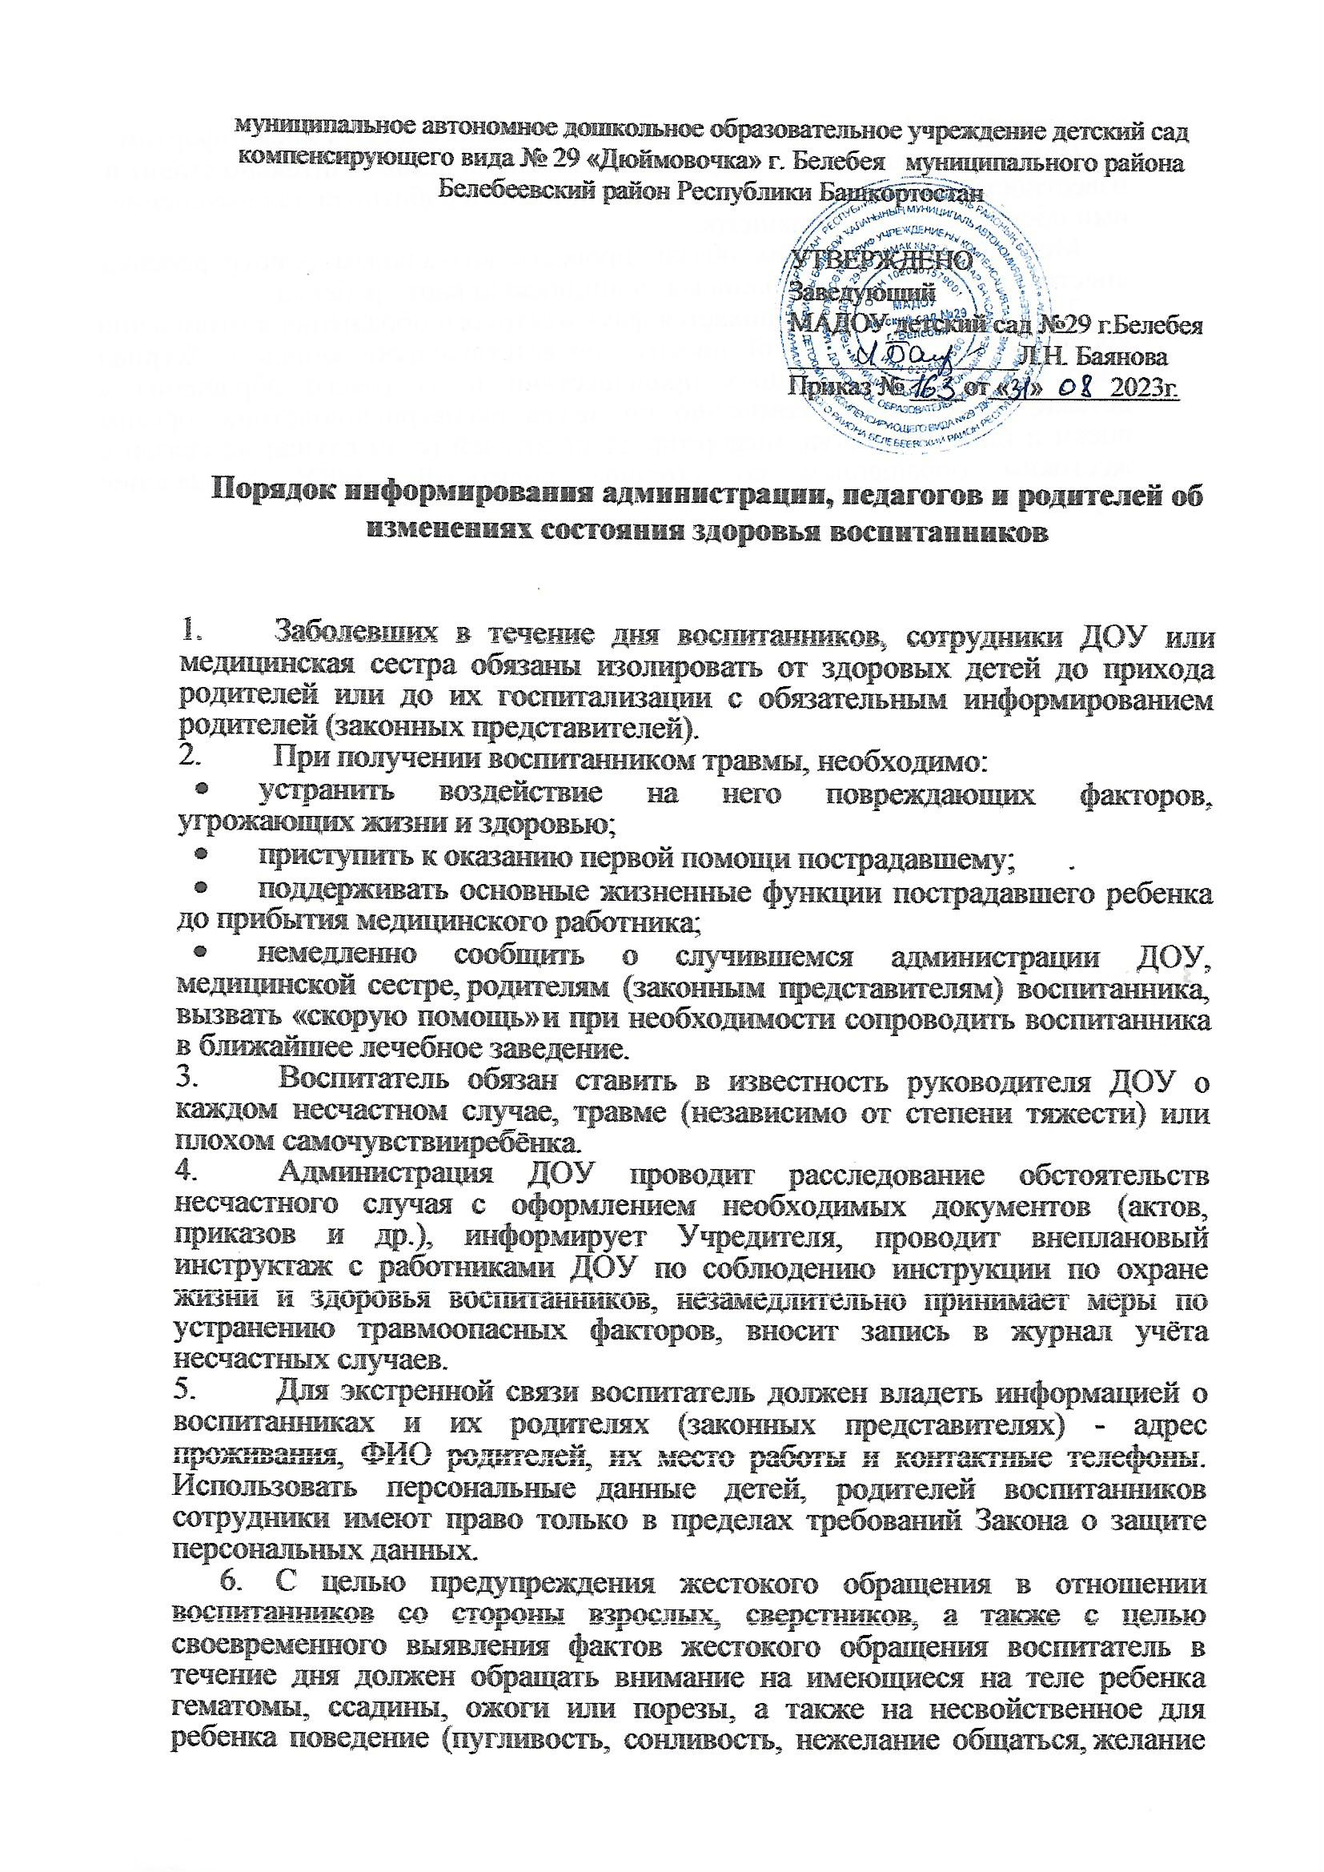

муниципальное автономное дошкольное образовательное учреждение детский сад компенсирующего вида № 29 «Дюймовочка» г. Белебея муниципального района Белебеевский район Республики Башкортостан

УТВЕРЖДЕНО
Заведующий МАДОУ детский сад №29 г.Белебея
_________________Л.Н. Баянова
Приказ № ____от « » 2023г.

Порядок информирования администрации, педагогов и родителей об изменениях состояния здоровья воспитанников

- Заболевших в течение дня воспитанников, сотрудники ДОУ или медицинская сестра обязаны изолировать от здоровых детей до прихода родителей или до их госпитализации с обязательным информированием родителей (законных представителей).
- При получении воспитанником травмы, необходимо:
- устранить воздействие на него повреждающих факторов, угрожающих жизни и здоровью;
- приступить к оказанию первой помощи пострадавшему; .
- поддерживать основные жизненные функции пострадавшего ребенка до прибытия медицинского работника;
- немедленно сообщить о случившемся администрации ДОУ, медицинской сестре, родителям (законным представителям) воспитанника, вызвать «скорую помощь» и при необходимости сопроводить воспитанника в ближайшее лечебное заведение.
- Воспитатель обязан ставить в известность руководителя ДОУ о каждом несчастном случае, травме (независимо от степени тяжести) или плохом самочувствии ребёнка.
- Администрация ДОУ проводит расследование обстоятельств несчастного случая с оформлением необходимых документов (актов, приказов и др.), информирует Учредителя, проводит внеплановый инструктаж с работниками ДОУ по соблюдению инструкции по охране жизни и здоровья воспитанников, незамедлительно принимает меры по устранению травмоопасных факторов, вносит запись в журнал учёта несчастных случаев.
- Для экстренной связи воспитатель должен владеть информацией о воспитанниках и их родителях (законных представителях) - адрес проживания, ФИО родителей, их место работы и контактные телефоны. Использовать персональные данные детей, родителей воспитанников сотрудники имеют право только в пределах требований Закона о защите персональных данных.
- С целью предупреждения жестокого обращения в отношении воспитанников со стороны взрослых, сверстников, а также с целью своевременного выявления фактов жестокого обращения воспитатель в течение дня должен обращать внимание на имеющиеся на теле ребенка гематомы, ссадины, ожоги или порезы, а также на несвойственное для ребенка поведение (пугливость, сонливость, нежелание общаться, желание уединения), которое может быть вызвано психологическим дискомфортом.
В случае выявления таких фактов воспитатель незамедлительно ставит в известность администрацию ДОУ, медицинского работника для выяснения ими обстоятельств случившегося.
Медицинский работник обязан провести визуальным осмотр ребенка, внести соответствующую запись в медицинскую карту ребенка.
7.В случае, если усматривается факт жестокого обращения в отношении воспитанника, заведующий вносит соответствующую запись в Журнал учета фактов чрезвычайных происшествий и жестокого обращения с детьми, информирует комиссию по делам несовершеннолетних, органы опеки и попечительства, информирует родителей (если случай не связан с жестоким обращением со стороны родителей), МКУ Управление образования.
- .

